TRƯỜNG ĐẠI HỌC KINH TẾ

**KHOA THỐNG KÊ – TIN HỌC**

–––––––––––––––––––––––––––––––

**QUẢN TRỊ DỰ ÁN CÔNG NGHỆ THÔNG TIN**

**BÁO CÁO ĐỀ TÀI**

**“QUẢN LÝ TRUNG TÂM TIẾNG ANH BMYC”**

| **Giảng viên**  **Sinh viên thực hiện** | **:**  **Hoàng Nguyên Vũ**  **: Nguyễn Thị Huỳnh Nga**  **Bùi Quý Ngân**  **Nguyễn Thị Thảo Phương**  **Trần Đình Quân**  **Vy Mai Nhật Thúy**  **Lê Cẩm Tú** |
| --- | --- |

**Lớp : 48K21.2**

**Nhóm thực hiện : Nhóm 8**

1. **Đặt vấn đề:**

Trong những năm gần đây, nhu cầu học tiếng Anh trực tuyến tại Việt Nam, đặc biệt ở các đô thị lớn như Đà Nẵng, đã tăng trưởng mạnh mẽ, phản ánh xu hướng chuyển đổi sang các hình thức học tập linh hoạt và tiện lợi. Theo báo cáo của Coursera, số lượng người Việt tham gia các khóa học trực tuyến trên nền tảng này đã tăng gấp bốn lần so với trước đại dịch COVID-19, đạt hơn 1,4 triệu người dùng vào năm 2023. Sự bùng nổ này không chỉ đáp ứng nhu cầu học tập cá nhân hóa mà còn phù hợp với lối sống bận rộn của người học hiện đại.

Tuy nhiên, việc tổ chức và quản lý các lớp học trực tuyến đặt ra nhiều thách thức lớn cho các trung tâm đào tạo. Những vấn đề như điều phối lịch học, quản lý đội ngũ giáo viên, theo dõi tiến độ học tập của học viên, và đảm bảo chất lượng giảng dạy đòi hỏi một hệ thống quản lý chuyên biệt, hiệu quả.

Nhận thấy thực trạng này, nhóm 8 đã phát triển hệ thống quản lý trung tâm tiếng Anh BMYC – một nền tảng quản lý học trực tuyến toàn diện, được thiết kế để tối ưu hóa quy trình vận hành, nâng cao hiệu quả giảng dạy, và hỗ trợ trung tâm BMYC phát triển bền vững trong mô hình giáo dục trực tuyến.

1. **Tổng quan về dự án:**
2. **Giới thiệu trung tâm tiếng Anh BMYC:**

**Trung tâm tiếng Anh BMYC** là một đơn vị đào tạo uy tín chuyên cung cấp các khóa học tiếng Anh trực tuyến chất lượng cao, phù hợp với nhiều đối tượng học viên trên khắp Việt Nam, từ học sinh, sinh viên đến người đi làm. Với mục tiêu xây dựng một môi trường học tập hiện đại, hiệu quả và linh hoạt, BMYC không ngừng đổi mới phương pháp giảng dạy và ứng dụng công nghệ vào quản lý, giảng dạy nhằm đáp ứng tốt nhất nhu cầu học tập ngày càng đa dạng của người học.

BMYC đặc biệt chú trọng đến việc cá nhân hóa lộ trình học tập, giúp học viên phát triển kỹ năng tiếng Anh một cách toàn diện và phù hợp với mục tiêu cá nhân. Đội ngũ giáo viên tại trung tâm đều có trình độ chuyên môn cao, giàu kinh nghiệm giảng dạy và luôn sẵn sàng hỗ trợ học viên trong suốt quá trình học.

Với tầm nhìn trở thành một trong những trung tâm đào tạo tiếng Anh trực tuyến hàng đầu tại Việt Nam, BMYC cam kết mang đến chất lượng giảng dạy vượt trội, môi trường học tập thân thiện, và dịch vụ hỗ trợ học viên chuyên nghiệp, góp phần nâng cao năng lực ngôn ngữ và mở rộng cơ hội học tập, làm việc cho cộng đồng người học.

1. **Tổng quan về dự án:**

Dự án hệ thống quản lý trung tâm tiếng Anh BMYC được xây dựng nhằm hỗ trợ toàn diện cho các hoạt động giảng dạy và quản lý tại trung tâm BMYC – một đơn vị chuyên cung cấp các khóa học tiếng Anh trực tuyến chất lượng cao cho nhiều đối tượng học viên trên khắp Việt Nam. Trong bối cảnh học trực tuyến ngày càng phổ biến, việc quản lý thông tin học tập, tổ chức lịch học, điều phối giảng dạy, và theo dõi kết quả học tập một cách hiệu quả trở thành bài toán quan trọng đối với các trung tâm đào tạo. Hệ thống BMYC được thiết kế để giải quyết những thách thức này thông qua một nền tảng thông minh, thân thiện với người dùng, và tích hợp đầy đủ các chức năng cần thiết cho cả quản trị viên và giáo viên.

Hệ thống cho phép quản lý thực hiện các nghiệp vụ quản lý cốt lõi, bao gồm: tạo và quản lý tài khoản giáo viên, phân công giảng dạy, thiết lập và cấu hình thông tin lớp học, khóa học, lịch học, theo dõi tiến độ giảng dạy, quản lý điểm danh, và gửi thông báo đến giáo viên một cách tập trung. Đối với giáo viên, hệ thống cung cấp các công cụ hỗ trợ quản lý lớp học được phân công, xem lịch dạy chi tiết, thực hiện điểm danh học viên, cập nhật nội dung bài giảng, và nhận thông báo quan trọng từ trung tâm. Giao diện trực quan và dễ sử dụng giúp giảm thiểu thời gian xử lý các công việc hành chính, từ đó cho phép giáo viên tập trung vào nâng cao chất lượng giảng dạy.

Dự án được triển khai trong vòng 10 tuần, trải qua các giai đoạn từ khảo sát nhu cầu, thiết kế hệ thống, phát triển, kiểm thử, đến triển khai thực tế. Tổng ngân sách dự kiến cho dự án là 50 triệu đồng. Mục tiêu chính là xây dựng một hệ thống quản lý học trực tuyến giúp tối ưu hóa quy trình vận hành, nâng cao năng suất làm việc của đội ngũ giáo viên, cải thiện hiệu quả quản lý từ phía ban điều hành, và đảm bảo chất lượng giảng dạy tại trung tâm BMYC.

1. **Lợi ích từ hệ thống:**

Hệ thống quản lý trung tâm tiếng Anh BMYC mang lại nhiều lợi ích thiết thực, giúp chuẩn hóa quy trình vận hành và tối ưu hóa hiệu quả quản lý trong môi trường học trực tuyến. Các chức năng được thiết kế riêng biệt theo vai trò của quản trị viên và giáo viên, đảm bảo đáp ứng đầy đủ nhu cầu vận hành và giảng dạy tại trung tâm.

#### Đối với quản lý

* **Quản lý người dùng**: Quản trị viên có thể dễ dàng tạo, chỉnh sửa, hoặc xóa tài khoản giáo viên, đồng thời quản lý phân quyền sử dụng hệ thống để đảm bảo an toàn và bảo mật. Mọi thao tác liên quan đến tài khoản đều được kiểm soát chặt chẽ, từ khởi tạo đến cập nhật thông tin cá nhân.
* **Quản lý khóa học, lớp học, và lịch học**:
  + Tạo và cập nhật thông tin khóa học, bao gồm tên, mô tả, thời gian, và hình thức học.
  + Phân công giáo viên giảng dạy và quản lý danh sách lớp học một cách khoa học.
  + Quản lý lịch học chi tiết theo từng lớp, từng khóa, và từng buổi dạy, đảm bảo không xảy ra xung đột lịch.
  + Theo dõi thời khóa biểu tổng thể để tối ưu hóa việc phân bổ tài nguyên giảng dạy.
* **Quản lý thông báo toàn hệ thống**:
  + Tạo, chỉnh sửa, hoặc ẩn/hiện thông báo cho toàn bộ người dùng hoặc theo từng vai trò (quản trị viên, giáo viên).
  + Quản lý mã xác thực để kích hoạt tài khoản hoặc cấp quyền đặc biệt.
  + Theo dõi lịch sử hiển thị thông báo để đảm bảo thông tin được truyền đạt đúng thời điểm và đối tượng.

#### Đối với giáo viên

* **Xem danh sách và chi tiết lớp học được phân công**: Giáo viên có thể truy cập danh sách các lớp học mình phụ trách, kèm theo thông tin chi tiết về khóa học, thời gian, và danh sách học viên tham gia. Giao diện trực quan giúp giáo viên dễ dàng nắm bắt lịch dạy cá nhân và thông tin liên quan.
* **Xem và nhận thông báo từ trung tâm**: Giáo viên nhận được các thông báo từ quản trị viên liên quan đến lớp học, thay đổi lịch học, hoặc các cập nhật quan trọng. Tính năng hiển thị lịch sử thông báo giúp giáo viên không bỏ sót bất kỳ thông tin nào.
* **Quản lý và cập nhật tài khoản cá nhân**: Giáo viên có thể xem thông tin cá nhân, cập nhật mật khẩu, và quản lý tài khoản của mình, đảm bảo sự riêng tư và bảo mật trong quá trình sử dụng hệ thống.

Việc áp dụng hệ thống quản lý đào tạo trực tuyến như BMYC mang lại nhiều lợi ích vượt trội. Đối với trung tâm, hệ thống quản lý đào tạo trực tuyến BMYC giúp tiết kiệm thời gian, giảm chi phí vận hành, và nâng cao hiệu quả quản lý đào tạo, từ đó đảm bảo chất lượng giảng dạy và trải nghiệm học tập tối ưu.

1. **Quản trị dự án:**
2. **Quản lý mục tiêu:**

Phạm vi dự án Quản lý trung tâm tiếng anh BMYC. Các công việc cần thực hiện:

* Lên kế hoạch cho dự án: Thu thập yêu cầu và xác định rõ ràng các yêu cầu để phát triển cho phần mềm cho phía người dùng và quân trị viên. Xác định ưu tiên và ưu tiên các yêu cầu để tạo ra một ứng dụng có hiệu suất tốt và đáp ứng tốt nhu cầu người dùng.
* Thiết kế logo, các yêu cầu phi chức năng, về use case, workflow: Tiến hành thiết kế logo cho dự án, lập danh sách các yêu cầu chức năng và phí chức năng từ phía người dùng và quản trị viên. Xác định và định nghĩa các yêu cầu phi chức năng như hiệu suất, bảo mật, độ tin cậy và khả năng mở rộng của ứng dụng. Mô tả các tác nhân, hành động và kịch bản tương tác giữa người dùng và hệ thống thông qua sơ đồ use case…
* Phát triển các chức năng liên quan và kiểm thử màn hình cho người dùng(quản trị viên, giáo viên)
* Kiểm tra và tích hợp: Tiến hành kiểm tra, chỉnh sửa và tích hợp các màn hình của phần mềm đã làm trước đó để đảm bảo ứng dụng hoạt động không có lỗi gì xảy ra
* Bảo trì và cải tiến: Sau khi triển khai và đảm bảo tính ổn định của hệ thống thi nên bảo trì và cải tiến ứng dụng thông qua các hoạt động bảo trì và hỗ trợ kỹ thuật

1. **Quản lý thời gian:**

Dự án phát triển phần mềm quản lý trung tâm Tiếng Anh BMYC trải qua 10 sprint. Mỗi sprint được đảm nhận một nhiệm vụ để đảm bảo dự án phát triển đúng tiến độ và chất lượng.

Tuần 1: Xác định yêu cầu

Tuần 2: Thiết kế hệ thống

Tuần 3: Đặc tả hệ thống

Tuần 4: Đặc tả hệ thống

Tuần 5: Phát triển giao diện giáo viên

Tuần 6: Đặc tả giao diện

Tuần 7: Phát triển giao diện quản lý

Tuần 8: Đặc tả giao diện

Tuần 9: Kiểm tra và tích hợp màn hình

Tuần 10: Tổng kết

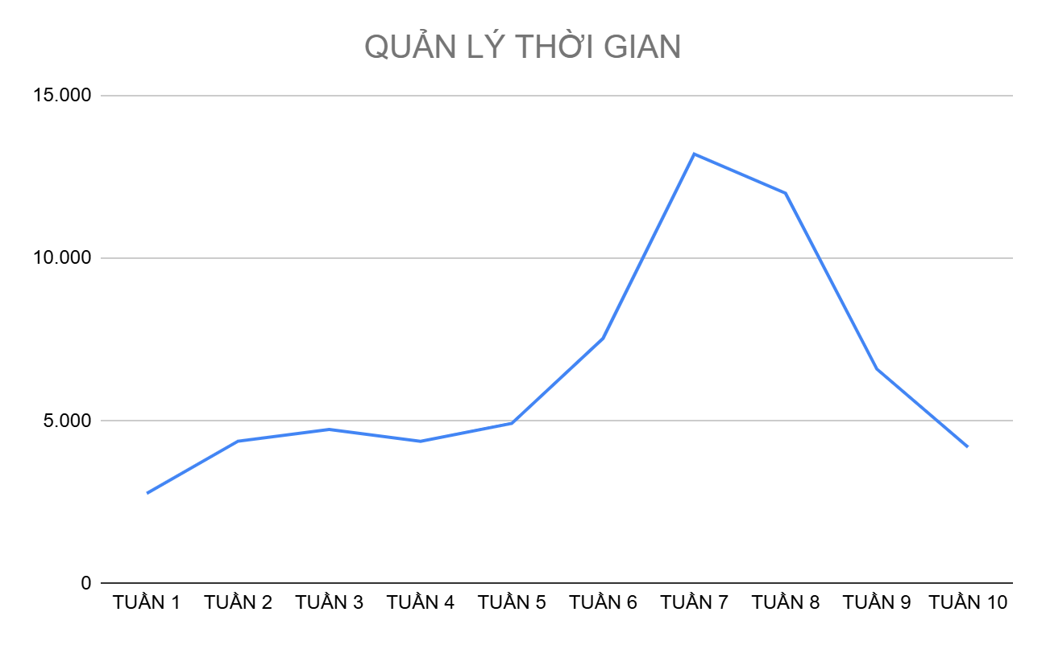

Biểu đồ "Quản lý thời gian" thể hiện tổng quan về mức độ sử dụng thời gian (tính bằng phút) của nhóm trong vòng 10 tuần, phản ánh quá trình thích nghi và thay đổi hiệu suất làm việc theo từng giai đoạn.

Trong những tuần đầu (tuần 1–5), thời gian sử dụng còn ở mức thấp và tăng trưởng chậm. Nguyên nhân có thể xuất phát từ việc **nhóm đang làm quen với hệ thống Zino**, khi các thành viên chưa đồng bộ cách sử dụng, còn mất thời gian tìm hiểu giao diện và phân công công việc, dẫn đến hiệu suất tổng thể chưa cao. Đây cũng có thể là giai đoạn nhóm đang thiết lập quy trình làm việc và xây dựng nền tảng phối hợp.

Từ tuần 6 đến tuần 7, thời gian sử dụng tăng mạnh và đạt đỉnh – cho thấy **khối lượng công việc tăng lên**, đồng thời nhóm đã bước qua giai đoạn làm quen, bắt đầu vận hành trơn tru và phối hợp hiệu quả hơn. Đây có thể là thời điểm nhóm đẩy nhanh tiến độ dự án hoặc hoàn thành các mốc quan trọng.

Tuy nhiên, từ tuần 8 trở đi, thời gian sử dụng bắt đầu giảm dần. Nguyên nhân có thể đến từ **nghỉ lễ**, làm gián đoạn nhịp làm việc chung của nhóm. Đồng thời, **khối lượng công việc giảm xuống**, hoặc có sự **phân tán trong lịch trình** của các thành viên, khiến nhóm khó duy trì hiệu suất cao như trước. Ngoài ra, việc thiếu duy trì động lực hoặc sự mệt mỏi cũng có thể ảnh hưởng đến khả năng sử dụng thời gian hiệu quả.

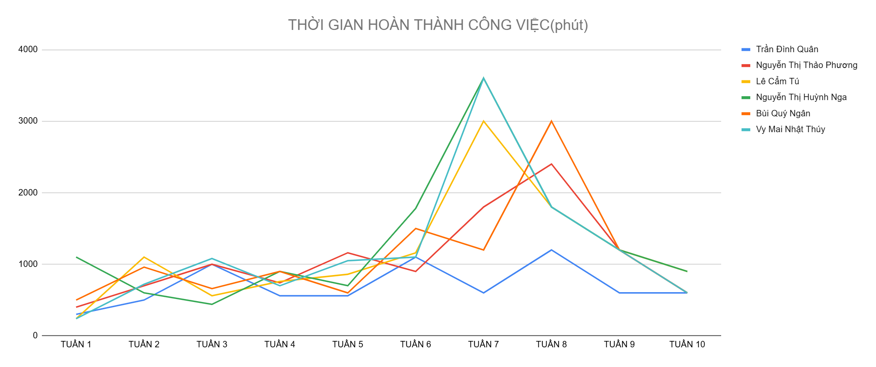

Biểu đồ “Thời gian hoàn thành công việc (phút)” thể hiện mức độ sử dụng thời gian của từng thành viên trong nhóm trong suốt 10 tuần. Trong giai đoạn đầu (tuần 1 đến tuần 5), hầu hết các thành viên đều có thời gian làm việc ổn định ở mức trung bình, dao động dưới 1000 phút. Đây có thể là thời điểm nhóm đang làm quen với hệ thống, bắt đầu phân chia nhiệm vụ và thiết lập nhịp độ làm việc.

Từ tuần 6 đến tuần 7, biểu đồ cho thấy sự tăng vọt rõ rệt ở nhiều thành viên, đặc biệt là Nguyễn Thị Huỳnh Nga, Nguyễn Thị Thảo Phương và Lê Cẩm Tú. Đây có thể là giai đoạn nhóm bước vào cao điểm của dự án với khối lượng công việc lớn, đồng thời các thành viên đã quen với hệ thống và phối hợp hiệu quả hơn. Tuần 7 là thời điểm cao nhất về tổng thời gian làm việc, cho thấy sự nỗ lực tập trung cao độ của cả nhóm.

Tuy nhiên, từ tuần 8 trở đi, thời gian hoàn thành công việc bắt đầu giảm rõ rệt ở hầu hết các thành viên. Điều này có thể xuất phát từ việc khối lượng công việc giảm, lịch trình cá nhân bị phân tán, hoặc có yếu tố nghỉ lễ ảnh hưởng đến tiến độ. Ngoài ra, sự giảm sút này cũng có thể phản ánh việc duy trì động lực làm việc chưa được ổn định về cuối chu kỳ.

| **TỔNG THỜI GIAN HOÀN THÀNH CÔNG VIỆC CỦA NHÓM 8 (phút)** | | | | | | | | | | |
| --- | --- | --- | --- | --- | --- | --- | --- | --- | --- | --- |
| **THÀNH VIÊN** | **TUẦN 1** | **TUẦN 2** | **TUẦN 3** | **TUẦN 4** | **TUẦN 5** | **TUẦN 6** | **TUẦN 7** | **TUẦN 8** | **TUẦN 9** | **TUẦN 10** |
| Trần Đình Quân | 300 | 500 | 1000 | 560 | 560 | 1100 | 600 | 1200 | 600 | 600 |
| Nguyễn Thị Thảo Phương | 400 | 700 | 1000 | 740 | 1160 | 900 | 1800 | 2400 | 1200 | 600 |
| Lê Cẩm Tú | 240 | 1100 | 560 | 760 | 860 | 1160 | 3000 | 1800 | 1200 | 900 |
| Nguyễn Thị Huỳnh Nga | 1100 | 600 | 440 | 900 | 700 | 1780 | 3600 | 1800 | 1200 | 900 |
| Bùi Quý Ngân | 500 | 960 | 660 | 900 | 600 | 1500 | 1200 | 3000 | 1200 | 600 |
| Vy Mai Nhật Thúy | 240 | 720 | 1080 | 700 | 1050 | 1100 | 3600 | 1800 | 1200 | 600 |

1. **Quản lý chi phí:**

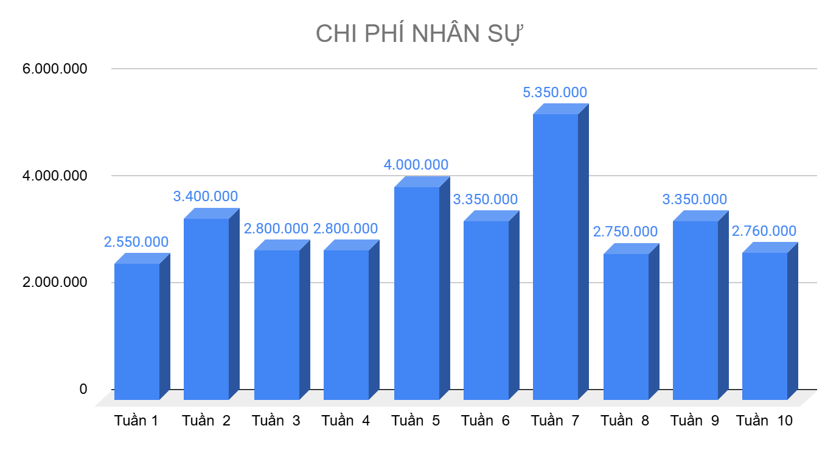

Biểu đồ “Chi phí nhân sự” thể hiện mức chi phí dành cho nhân sự theo từng tuần trong vòng 10 tuần. Nhìn chung, chi phí có sự biến động khá rõ rệt giữa các tuần, với xu hướng tăng mạnh ở giữa chu kỳ.

Trong giai đoạn từ tuần 1 đến tuần 4, chi phí dao động ở mức trung bình từ khoảng 2.550.000 đến 3.400.000 đồng, cho thấy đây là giai đoạn ổn định, chưa phát sinh nhiều nhu cầu tăng cường nguồn lực. Bước sang tuần 5, chi phí tăng lên 4.000.000 đồng, và tiếp tục duy trì mức cao trong tuần 6 (3.350.000 đồng), phản ánh khả năng gia tăng khối lượng công việc hoặc cần thêm nguồn nhân lực để đáp ứng tiến độ.

Đáng chú ý, tuần 7 ghi nhận mức chi phí cao nhất với 5.350.000 đồng – có thể là thời điểm cao điểm của dự án, khi nhóm cần huy động tối đa nguồn lực hoặc làm việc tăng cường để hoàn thành nhiệm vụ quan trọng.

Từ tuần 8 đến tuần 10, chi phí giảm trở lại và dao động quanh mức 2.750.000 đến 3.350.000 đồng, cho thấy công việc đã ổn định hơn, nhu cầu chi trả cho nhân sự giảm xuống. Sự biến động này phản ánh mối liên hệ giữa tiến độ công việc và nhu cầu nhân sự trong từng giai đoạn của dự án.

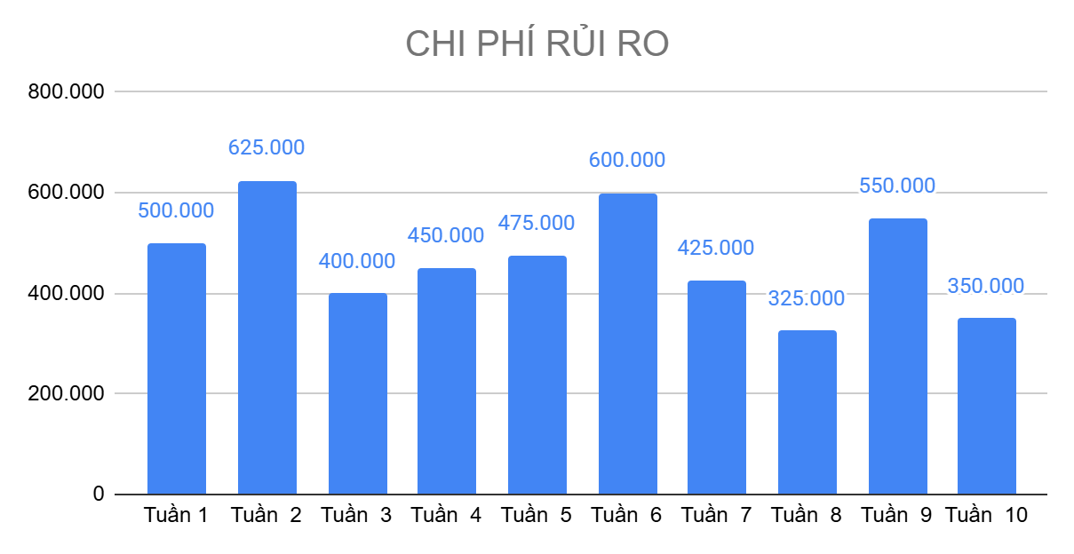

Biểu đồ “Chi phí rủi ro” thể hiện số tiền phát sinh liên quan đến các rủi ro trong suốt 10 tuần thực hiện dự án. Nhìn tổng thể, chi phí này có xu hướng dao động thất thường qua các tuần, phản ánh tính không ổn định và khó lường của các yếu tố rủi ro trong quá trình làm việc.

Trong những tuần đầu, chi phí rủi ro có mức khá cao, đặc biệt ở tuần 2 với 625.000 đồng – mức cao nhất trong toàn bộ biểu đồ. Điều này có thể cho thấy ở giai đoạn đầu nhóm còn chưa ổn định quy trình, dễ gặp lỗi hoặc sự cố ngoài dự kiến. Sau đó, chi phí giảm dần về mức thấp nhất vào tuần 8 với 325.000 đồng, có thể là nhờ vào việc cải thiện quy trình làm việc, kiểm soát rủi ro tốt hơn hoặc giảm thiểu va chạm trong nhóm.

Tuy nhiên, rủi ro không hoàn toàn bị loại bỏ. Ở các tuần 6 và 9, chi phí lại tăng lên đáng kể (lần lượt là 600.000 và 550.000 đồng), cho thấy vẫn còn những thời điểm nhóm gặp khó khăn bất ngờ, có thể do sự cố kỹ thuật, chậm tiến độ, hoặc phân công chưa hợp lý.

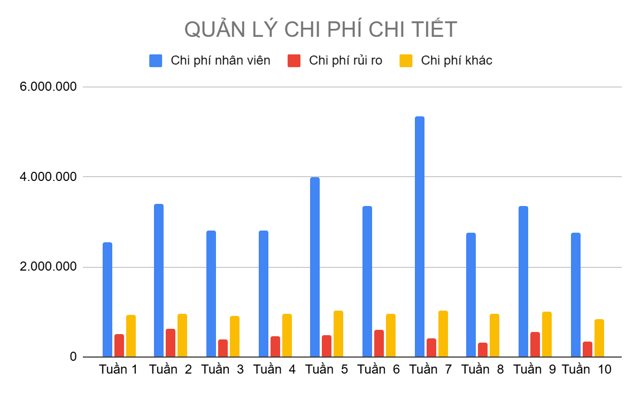

Biểu đồ “Quản lý chi phí chi tiết” thể hiện ba loại chi phí chính theo từng tuần trong 10 tuần hoạt động của dự án, bao gồm: **chi phí nhân viên (màu xanh dương)**, **chi phí rủi ro (màu đỏ)** và **chi phí khác (màu vàng)**.

Tổng thể, **chi phí nhân viên chiếm tỷ trọng lớn nhất** trong toàn bộ biểu đồ và có sự biến động đáng kể theo từng tuần. Đáng chú ý, chi phí nhân viên tăng mạnh vào tuần 5 và đạt đỉnh ở tuần 7 với mức gần 5.500.000 đồng. Điều này trùng khớp với giai đoạn cao điểm của dự án, có thể là thời điểm nhóm cần huy động nhiều nhân lực hơn hoặc tăng thời gian làm việc để đáp ứng tiến độ.

**Chi phí rủi ro** (màu đỏ) dao động ở mức thấp hơn so với chi phí nhân viên nhưng cũng có biến động rõ rệt. Tuần 2 và tuần 6 là hai thời điểm chi phí rủi ro tăng cao, phản ánh khả năng xảy ra các sự cố, lỗi hoặc tình huống phát sinh không lường trước được trong quá trình triển khai.

**Chi phí khác** (màu vàng), mặc dù chiếm tỷ trọng nhỏ nhất, nhưng vẫn duy trì ở mức ổn định qua các tuần, cho thấy nhóm có những khoản chi định kỳ như công cụ hỗ trợ, chi phí hành chính hoặc các dịch vụ phụ trợ.

Biểu đồ cho thấy sự phân bổ chi phí khá hợp lý giữa các nhóm mục tiêu, tuy nhiên cần lưu ý ở các thời điểm tăng đột biến để tìm hiểu nguyên nhân và có kế hoạch kiểm soát ngân sách hiệu quả hơn trong tương lai. Việc theo dõi đồng thời các loại chi phí giúp nhóm chủ động hơn trong quản lý tài chính dự án, đảm bảo cân đối giữa hiệu quả công việc và chi tiêu thực tế.

| **QUẢN LÝ CHI PHÍ CHI TIẾT** | | | | |
| --- | --- | --- | --- | --- |
| **Tuần** | **Chi phí nhân viên** | **Chi phí rủi ro** | **Chi phí khác** | **Tổng** |
| Tuần 1 | 2.550.000 | 500.000 | 930.000 | 3.980.000 |
| Tuần 2 | 3.400.000 | 625.000 | 950.000 | 4.975.000 |
| Tuần 3 | 2.800.000 | 400.000 | 920.000 | 4.120.000 |
| Tuần 4 | 2.800.000 | 450.000 | 950.000 | 4.200.000 |
| Tuần 5 | 4.000.000 | 475.000 | 1.020.000 | 5.495.000 |
| Tuần 6 | 3.350.000 | 600.000 | 950.000 | 4.900.000 |
| Tuần 7 | 5.350.000 | 425.000 | 1.020.000 | 6.795.000 |
| Tuần 8 | 2.750.000 | 325.000 | 960.000 | 4.035.000 |
| Tuần 9 | 3.350.000 | 550.000 | 1.000.000 | 4.900.000 |
| Tuần 10 | 2.760.000 | 350.000 | 850.000 | 3.960.000 |
| **TỔNG** | | | | 47.360.000 |

1. **Quản lý chất lượng:**

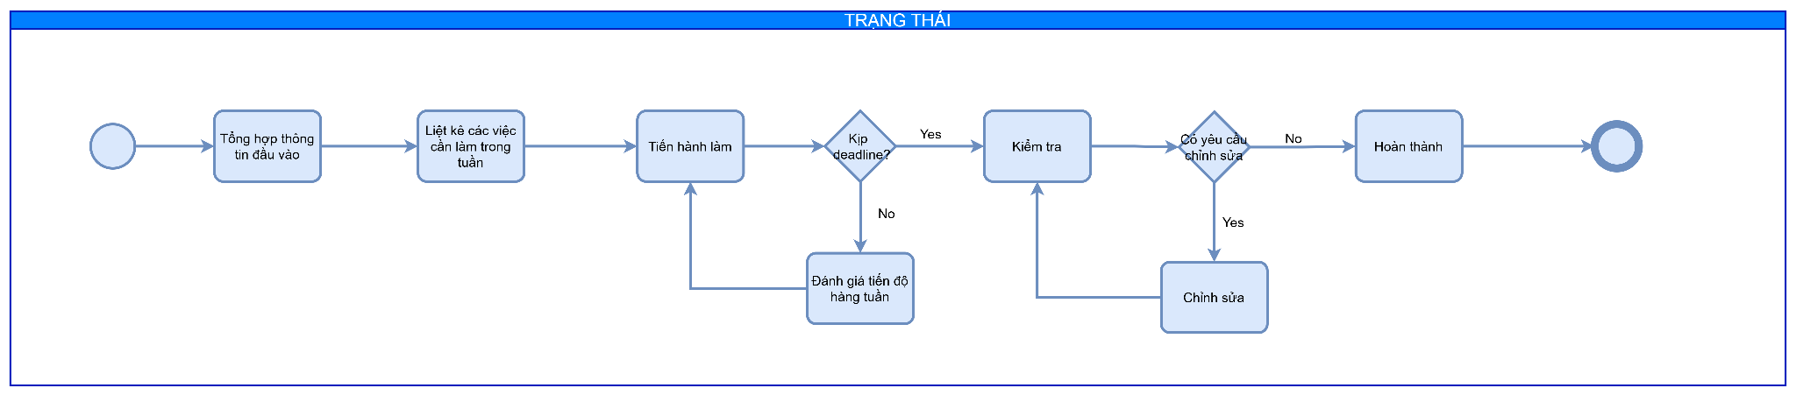

Sơ đồ trạng thái của một sprint được diễn ra như sau:

* Bắt đầu với trạng thái “Tổng hợp thông tin đầu vào”, tại trạng thái này cần thu thập và làm rõ các yêu cầu thông tin đầu vào hoặc ý tưởng ban đầu còn chưa chắc chắn, mơ hồ. Buộc phải tìm hiểu kỹ lưỡng và xác định rõ ràng những công việc cần thực hiện trong bước này.
* Sau quá trình tìm hiểu và làm rõ, quy trình chuyển qua trạng thái "Liệt kê các việc cần làm trong sprint" khi nhóm đã xác định được các công việc cụ thể cần triển khai trong một khoảng thời gian nhất định (sprint). Lúc này, các công việc đã được lên danh sách rõ ràng.
* Khi các công việc trong sprint bắt đầu được thực hiện, quy trình tiến hành chuyển sang trạng thái “Tiến hành làm”, thể hiện rằng các nhiệm vụ đã được khởi động và đang trong quá trình thực hiện bởi các thành viên trong nhóm.
* Tiếp theo, khi một công việc hoặc một nhóm công việc hoàn thành, quy trình chuyển trạng thái sang "Kiểm tra" nhằm mục đích đánh giá lại kết quả công việc đã thực hiện so với các yêu cầu và tiêu chí đã đặt ra.
* Nếu bài làm không kịp deadline, quy trình sẽ chuyển qua trạng thái “Đánh giá tiến độ tuần”, có thể để thông báo về vấn đề hoặc yêu cầu phản hồi từ các thành viên liên quan. Sau đó, quy trình có thể quay trở lại trạng thái “Tiến hành” để thực hiện lại hoặc điều chỉnh công việc.
* Nếu bài làm kịp deadline, quy trình sẽ tiếp tục với một bước kiểm tra ở trạng thái “Kiểm tra” để đảm bảo rằng công việc không chỉ đáp ứng các yêu cầu kỹ thuật mà còn tuân thủ các chính sách và quy định liên quan.
  + Nếu bài làm chưa đạt yêu cầu hoặc cần chỉnh sửa thêm thì thành viên thực hiện chỉnh sửa và sau đó quay lại bước “Kiểm tra” 🡪có thể ngụ ý rằng mặc dù công việc hoàn thành về mặt kỹ thuật nhưng cần xem xét lại.
  + Ngược lại, sau khi vượt qua các bước kiểm tra quy trình sẽ kết thúc ở trạng thái “Hoàn thành”, đánh dấu sự hoàn tất của công việc hoặc sprint.

Sơ đồ này giúp cho nhóm theo dõi và quản lý trạng thái của các công việc trong một quy trình, từ giai đoạn khởi tạo đến khi hoàn thành. Nó làm nổi bật các bước kiểm tra và điều chỉnh để đảm bảo chất lượng và tuân thủ các yêu cầu, từ đó giúp cho dự án hoặc công việc được thực hiện một cách hiệu quả và đạt được mục tiêu đề ra.

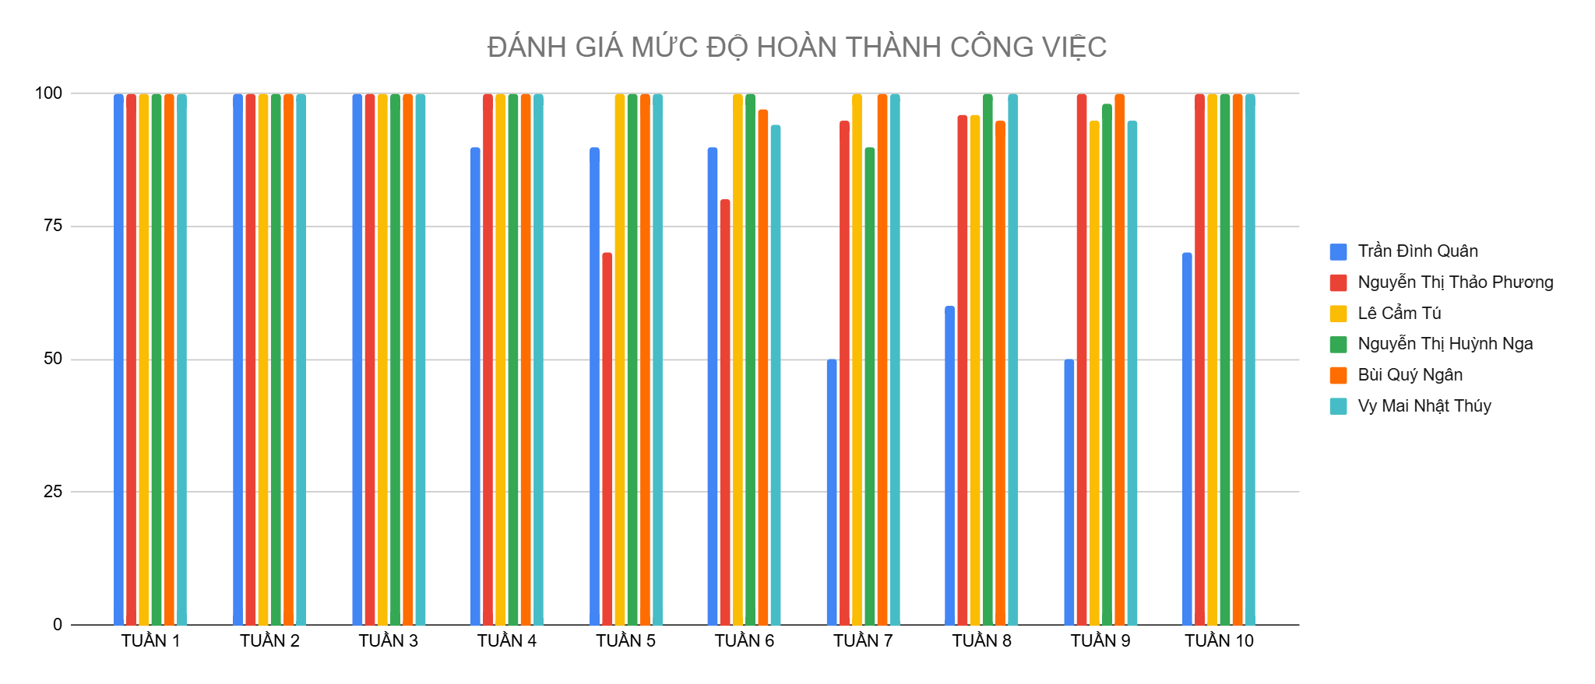

1. **Quản lý rủi ro:**

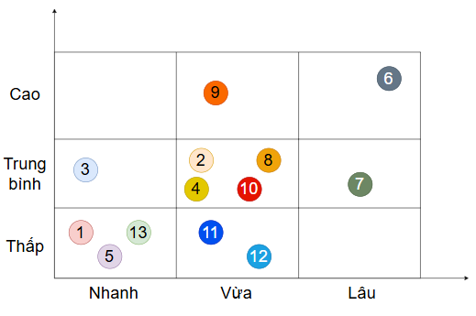

Trong quá trình làm dự án thì cũng có không ít các rủi ro có thể xảy ra và trên đây là các rủi ro xảy ra với các mức độ khác nhau và có các mức độ giải quyết phù hợp.

- Rủi ro 1: Thiều dữ liệu về trung tâm - Rủi ro ở mức độ thấp và mức độ giải quyết nhanh.

- Rủi ro 2: Bị vướng mắc phần Thiết kế hệ thống → Rủi ro ở mức trung bình và có mức độ giải quyết vừa

- Rủi ro 3: Bị lẫn lộn giữa màn hình Hiển thị chi tiết và Đánh giá → Rủi ro ở mức trung bình và mức độ giải quyết nhanh.

- Rủi ro 4: Lượng task quả nhiều, áp lực về thời gian hoàn thành → Rủi ro ở mức trung bình và mức độ giải quyết vừa

- Rủi ro 5: Không hoàn thành các task kịp vì làm chậm task → Rủi ro ở mức thấp và mức độ giải quyết nhanh

- Rủi ro 6: Áp lực về chất lượng sản phẩm không như ý muốn → Rủi ro cao và mức độ giải quyết lâu hơn so với các rủi ro khác.

- Rủi ro 7: Nhầm lẫn giữa các chức năng → Rủi ro ở mức trung bình nhưng mức độ giải quyết lâu và khó khăn hơn. Bởi đây là rủi ro chức năng liên quan mật thiết đến ứng dụng vì vậy khi bị nhầm lẫn giữa các chức năng thì đồng nghĩa với việc làm lại từ đầu.

- Rủi ro 8: Chưa tạo liên kết giữa các màn hình → Rủi ro ở mức trung bình và mức độ giải quyết ở mức vừa

- Rủi ro 9: Thiết kế màn hình sai so với ban đầu → Rủi ro ở mức cao và mức độ giải quyết ở mức vừa. Rủi ro này có thể khắc phục được vì mình chỉ cần sửa lại màn hình thì cũng không tốn quá nhiều thời gian.

- Rủi ro 10: Không thống nhất được ý tưởng thiết kế → Rủi ro ở mức trung bình và mức độ giải quyết ở mức vừa. Rủi ro này có thể khắc phục dễ dàng khi thuyết phục được tất cả các thành viên trong nhóm cùng nhau thống nhất một ý tưởng để làm.

- Rủi ro 11: Nhân viên đau ốm → Rủi ro ở mức thấp và mức độ giải quyết ở mức vừa

- Rủi ro 12: Nhân viên thiếu kinh nghiệm → Rủi ro ở mức thấp và mức độ giải ở mức giải quyết vừa

- Rủi ro 13: Lỗi giao diện và tương thích trình duyệt → Rủi ro ở mức độ thấp và mức độ giải quyết nhanh.

Kết luận: Hầu hết các rủi ro đều có mức độ rủi ro trung bình hoặc thấp. Có 6 rủi ro được xếp vào mức độ rủi ro trung bình, 5 rủi ro được xếp vào mức độ rủi ro thấp và chỉ có 2 rủi ro được xếp vào mức độ rủi ro cao. Do đó, cần xây dựng và triển khai một kế hoạch quản lý rủi ro hiệu quả để xác định, đánh giá, phân loại và xử lý các rủi ro tiềm ẩn. Đồng thời, theo dõi và giám sát chặt chẽ các rủi ro trong suốt quá trình thực hiện dự án để kịp thời có biện pháp ứng phó khi cần thiết

1. **Phân tích thiết kế hệ thống:**
2. Workflow Quy trình giảng dạy:

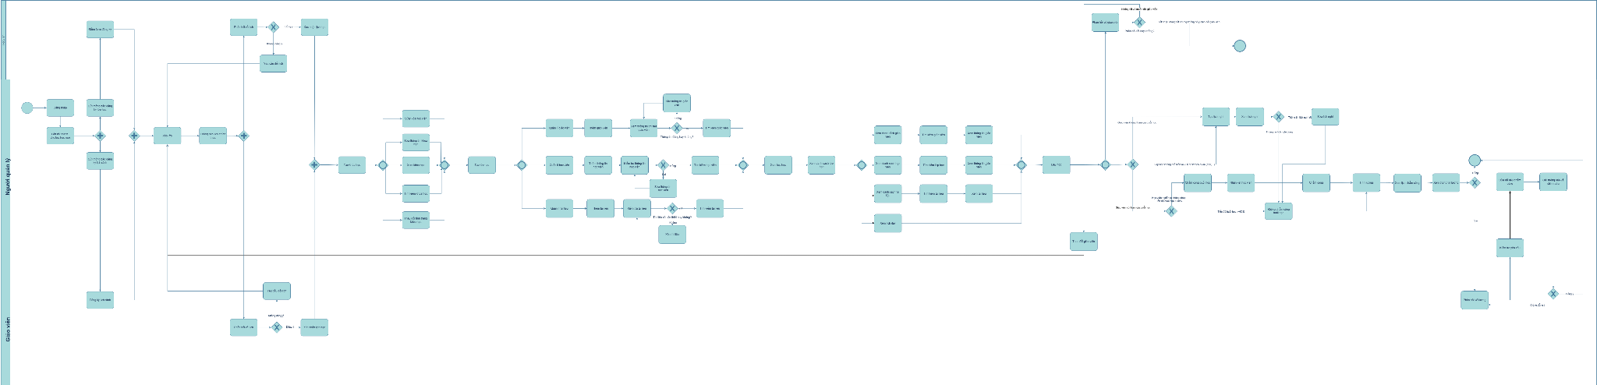

1. Workflow Quy trình tuyển dụng:

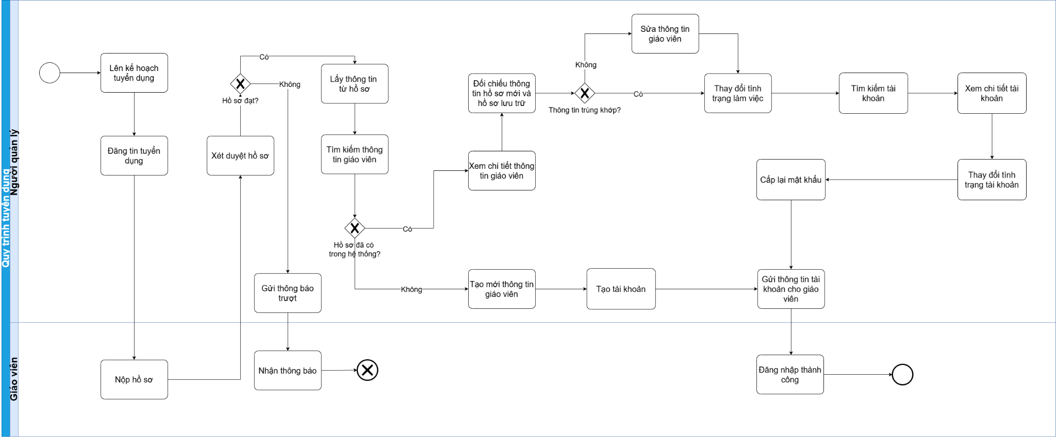

1. Sơ đồ Use Case:

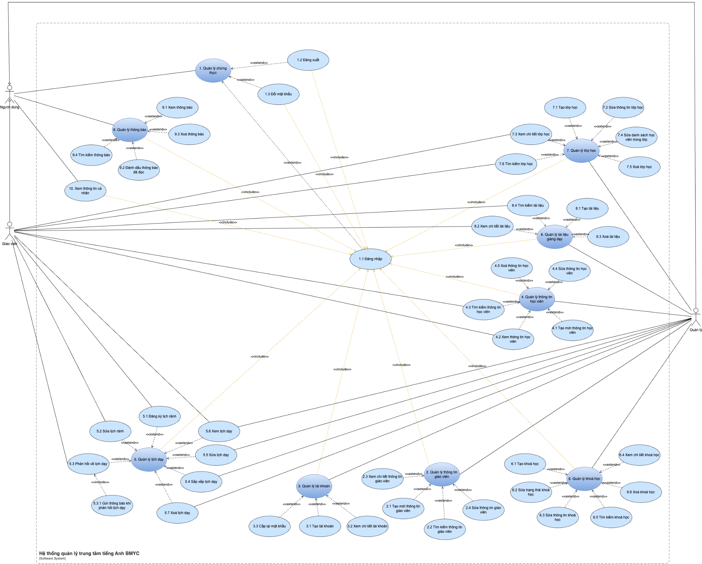

1. Sơ đồ Class:

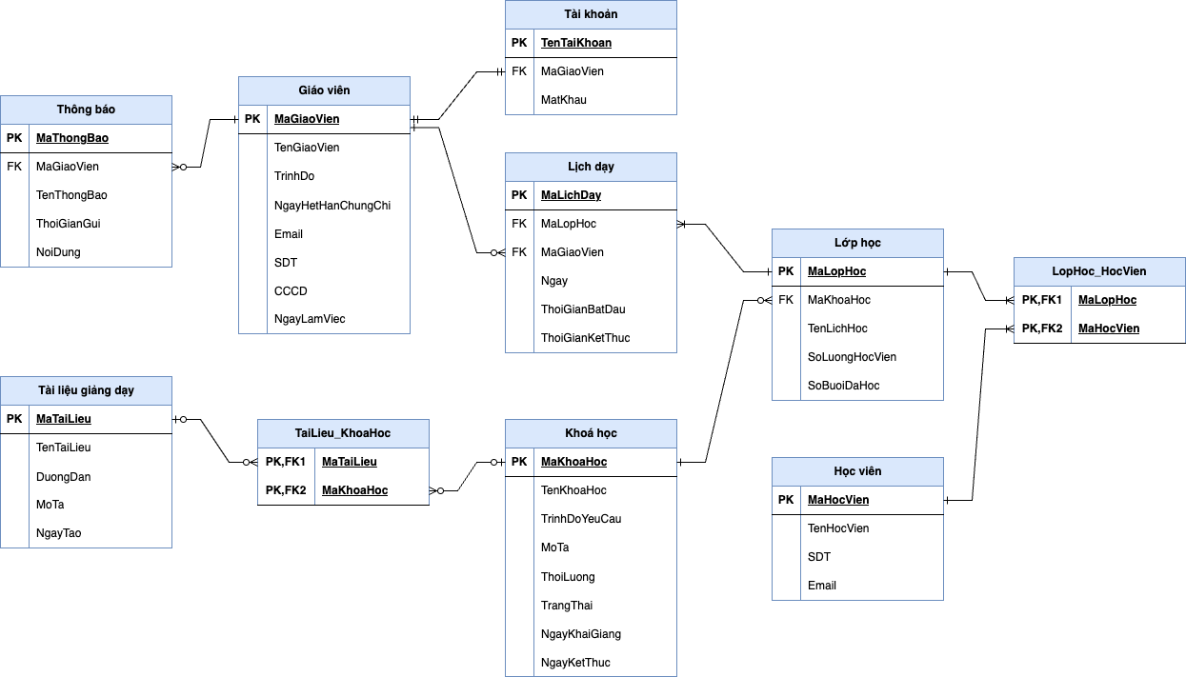

1. **Tổng kết:**

Dự án xây dựng ứng dụng quản lý trung tâm Tiếng Anh BMYC đã hoàn thành thành công theo đúng kế hoạch ban đầu, đáp ứng đầy đủ các yêu cầu về mục tiêu, thời gian, chi phí, chất lượng và rủi ro.

**Về quản lý mục tiêu:**

* Dự án đã xác định rõ ràng các mục tiêu ngay từ giai đoạn lập kế hoạch và duy trì sự tập trung vào các mục tiêu này trong suốt quá trình thực hiện.
* Dự án đã thiết kế đủ các màn hình cũng như chức năng cho giáo viên và quản trị viên, bên cạnh đó cũng luôn kiểm tra lại để tránh trường hợp ứng dụng phát sinh ra lỗi đột ngột trong lúc người dùng truy cập vào hệ thống.
* Quản lý mục tiêu cũng đảm bảo rằng dự án đã được hoàn thành theo đúng mục tiêu và kế hoạch đã đề ra trước đó. Bằng cách tuân thủ mục tiêu đã xác định, nhóm đã đảm bảo rằng không có các chức năng không cần thiết hoặc không liên quan được thêm vào dự án, từ đó đảm bảo tính toàn vẹn và hiệu quả của dự án.

**Về quản lý thời gian:**

* Dự án đã được thực hiện đúng theo tiến độ, bám sát kế hoạch làm việc hàng tuần đã xây dựng từ đầu. Trong mỗi tuần, nhóm đều xác định cụ thể các công việc cần hoàn thành và phân công nhiệm vụ rõ ràng cho từng thành viên.
* Việc thực hiện theo kế hoạch tuần giúp đảm bảo tính linh hoạt và khả năng kiểm soát tiến độ chặt chẽ. Các thành viên đều nắm rõ nhiệm vụ của mình và phối hợp hiệu quả để hoàn thành đúng các mốc thời gian đề ra. Nhờ đó, dự án được hoàn thiện đúng hạn, không có sự chậm trễ đáng kể.

**Về quản lý chi phí:**

* Chi phí được kiểm soát chặt chẽ trong suốt quá trình phát triển. Ngay từ giai đoạn khởi động, nhóm đã xây dựng một kế hoạch ngân sách phù hợp với phạm vi dự án và phân bổ hợp lý cho từng hạng mục như thiết kế, lập trình, kiểm thử và bảo trì.
* Thông qua việc theo dõi tiến độ thực hiện theo từng tuần và đánh giá khối lượng công việc thực tế, nhóm đã chủ động điều chỉnh để tối ưu hóa chi phí. Việc tận dụng các công cụ mã nguồn mở và tài nguyên có sẵn cũng góp phần giảm thiểu chi phí mà vẫn đảm bảo hiệu quả.

**Về quản lý chất lượng:**

* Để đảm bảo chất lượng sản phẩm, nhóm đã thực hiện kiểm thử liên tục trong quá trình phát triển. Các tính năng được kiểm tra kỹ lưỡng để đảm bảo tính ổn định và khả năng hoạt động chính xác.
* Các tiêu chuẩn kỹ thuật được tuân thủ nghiêm ngặt, và mọi lỗi phát sinh đều được ghi nhận và khắc phục kịp thời. Việc làm việc theo các kế hoạch hàng tuần cũng giúp nhóm phát hiện sớm các vấn đề và xử lý nhanh chóng, đảm bảo chất lượng đầu ra luôn đạt yêu cầu.

**Về quản lý rủi ro:**

* Ngay từ đầu dự án, nhóm đã tiến hành đánh giá và liệt kê các rủi ro tiềm ẩn, từ đó xây dựng kế hoạch phòng ngừa cụ thể. Các buổi họp đánh giá rủi ro được tổ chức định kỳ nhằm cập nhật tình hình thực tế và chủ động đưa ra các phương án xử lý.
* Nhờ việc chủ động xác định và theo dõi rủi ro trong từng giai đoạn thực hiện, dự án đã tránh được các sự cố nghiêm trọng và đảm bảo tiến độ cũng như chất lượng theo đúng kế hoạch.

Dự án phát triển ứng dụng quản lý trung tâm Tiếng Anh BMYC đã hoàn thành theo đúng các tiêu chí đặt ra: đầy đủ chức năng, đúng thời gian, kiểm soát tốt chi phí, đảm bảo chất lượng và xử lý rủi ro hiệu quả.